**Номера, что стоит разобрать с Ирой**

Группа билетов 1, номера 1

2) *Определённый

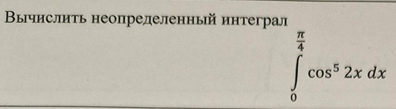

4) *Определённый

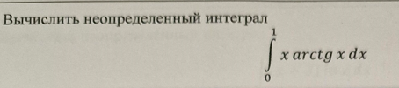

5)